Czwartek 30.04.2020r.
Temat kompleksowy: Moja mała ojczyzna

1. Wykonaj (dowolną techniką i w dowolny sposób) orła, który jest symbolem Polski.

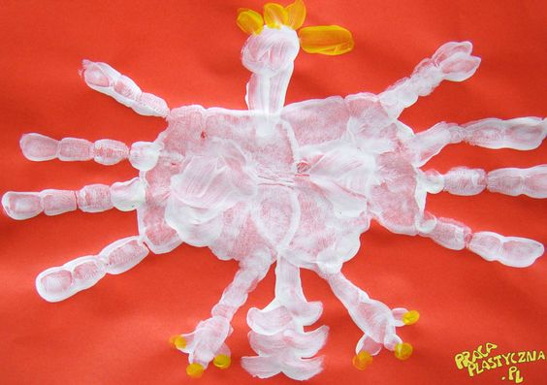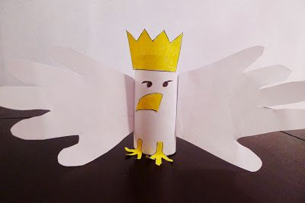
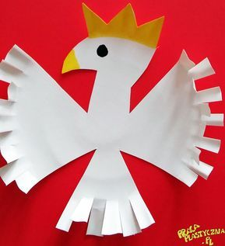
2. Pomóż żabce wskoczyć na kamień rysując po szlaczku.
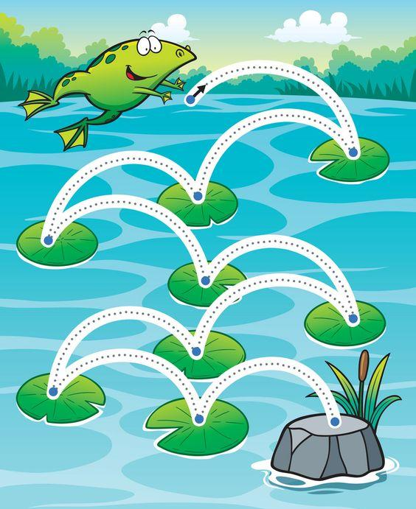
3. Policz i zaznacz prawidłową odpowiedź.
